
Madrid, 15 de febrero de 2019

El lunes 18 de febrero, a las 19:30 horas
‘Stiletto Vendetta’ llega a las tardes de Divinity

- El estreno de la serie tendrá lugar en un evento especial de programación, en el que el canal femenino celebrará el éxito de sus ficciones de producción turca con la emisión en prime time del desenlace de la primera temporada de ‘Kara Sevda’

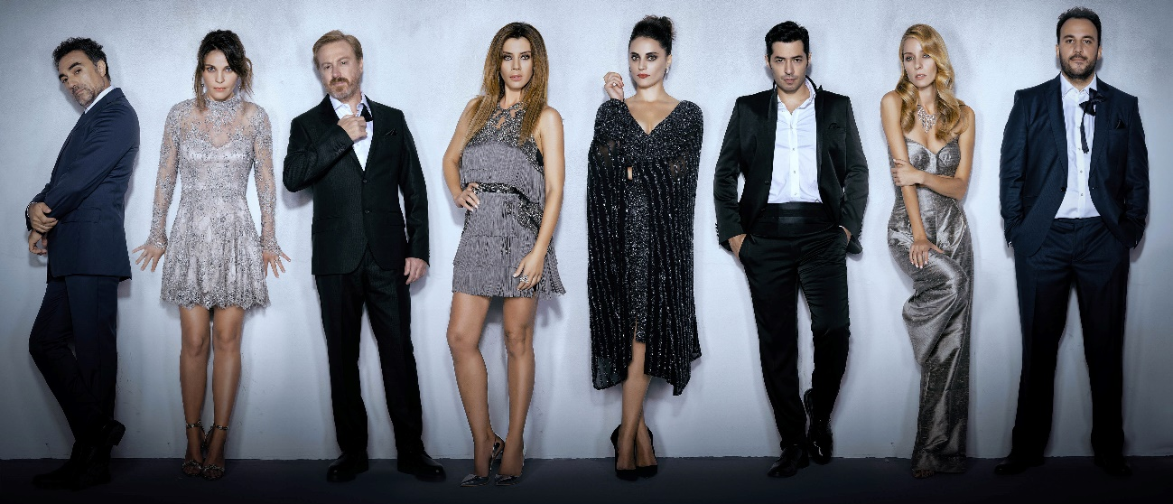

Intriga, glamour, venganza, pasión, rivalidades y cuentas pendientes del pasado son los principales ingredientes de ‘Stiletto Vendetta’, nueva ficción de larga duración que Divinity estrenará el lunes 18 de febrero a las 19:30 horas, sumándose al sello ‘Te como a series’ en el que figuran los exitosos títulos de producción otomana ‘Kara Sevda (Amor eterno)’ y ‘Sühan: Venganza y amor’.

La venganza servida en plato frío es el leitmotiv de Oya, una facultativa de éxito que vive atormentada por un humillante y cruel suceso que arruinó su vida y que ejecutará un hábil plan de venganza contra las que fueron sus amigas. Esta elegante e inteligente heroína amenazará el statu quo de la alta sociedad turca en esta serie, rodada en localizaciones naturales y urbanas de Estambul y en la que un crimen es el detonante de la acción.

Producido por Ay Yapim (‘Kara Sevda’), este relato de misterio está protagonizado por cuatro estrellas de la televisión de Medio Oriente: Aslihan Gürbüz (galardonada con el premio a la Mejor Actriz en el Nuremberg Film Festival ‘Turkey, Germany’ en 2017 por su labor en ‘Kor’), Tülin Özen (Premio a la Actriz Revelación del Ankara International Film Festival en 2005 por ‘Melegin Düsüsü’), Gökçe Bahadir (‘Yaprak Dökümü’) y Bade Iscil (‘Ezel’).

La programación del estreno de ‘Stiletto Vendetta’
El lunes 18 de febrero los espectadores tendrán una triple cita ineludible con la ficción turca en Divinity:
- Kara Sevda’ (Amor eterno)’ a las 17:45 horas
- Doble capítulo inaugural de ‘Stiletto Vendetta’ a partir de las 19:30 horas
- Desenlace de la primera temporada de ‘Kara Sevda’ a las 21:15 horas con la emisión de una entrega de mayor duración en la que tendrá lugar un acontecimiento inesperado que lo cambiará todo y que Divinity ofrecerá excepcionalmente en prime time.

El debut de ‘Stiletto Vendetta’ vendrá arropado también por distintas acciones en los programas de producción propia de Mediaset España e iniciativas en redes sociales, formando parte de una nueva acción transmedia del grupo. Además, el martes 19, Divinity ofrecerá igualmente una programación especial con:
- Una nueva oportunidad para disfrutar del final de temporada de Kara Sevda (‘Amor eterno’) a las 17.45h
- Doble capítulo de ‘Stiletto Vendetta’ a partir de las 19:30h
- Estreno de la segunda temporada de ‘Kara Sevda’ a las 21:15h

Un crimen desencadena un ansiado plan de venganza
Una exclusiva fiesta en el jardín de una mansión de Estambul culmina dramáticamente cuando un hombre se precipita mortalmente desde una ventana. La policía local acude a investigar el suceso y constata que nada es lo que parece en ese opulento vecindario, donde tras el éxito y la riqueza se esconden oscuros secretos y viejas rivalidades.

Tras interrogar a los invitados, los investigadores descubren una singular historia acaecida hace 20 años: Merve (Aslihan Gürbüz), Pelin (Bade Iscil), Arzu (Tülin Özen) y Oya (Gökçe Bahadir) eran grandes amigas en el colegio hasta que las tres primeras decidieron jugar una mala pasada a Oya durante una excursión. Tras ir a nadar, se llevaron la ropa de su compañera y manipularon el escenario haciendo creer a todos que la adolescente había mantenido una relación íntima con su profesor Edip (Selim Bayraktar). A pesar de que el docente y la alumna clamaron por su inocencia ante el director del centro, Edip fue despedido y Oya expulsada. Tras su salida, ninguna de sus amigas conoció las terribles consecuencias de su terrible acción en Oya que, desesperada y humillada, trató de quitarse la vida.

Años después, Oya conoce la noticia de la misteriosa muerte del director de su antiguo instituto. Movida por la curiosidad, acude al funeral, donde se reencuentra con sus tres antiguas compañeras, todas ellas felizmente casadas y madres de familias opulentas, por lo que decide poner en marcha un estudiado plan venganza.

Un doblaje cuidado
Grandes voces de la cinematografía y la televisión nacional figuran en el extraordinario equipo de doblaje de ‘Stiletto Vendetta’ a cargo de SDI Media, uno de los mayores estudios de doblaje de España. A las cuatro apasionadas, inteligentes y carismáticas heroínas darán voz Yolanda Pérez (Mística en ‘X-Men’) en el papel de Oya; Gloria Nuñez (Paige en ‘Embrujadas’) como Merve; Conchi López (voz de Sarah Michelle Gellar en ‘Buffy Cazavampiros’) en la piel de Pelin; y Pepa Castro (Joan Watson en ‘Elementary’ y Cersei Lannister en ‘Juego de tronos’) en el rol de Arzu. Darán réplica a sus consortes en la ficción emblemáticas destacadas voces masculinas como Juan Arroyo (voz de Daniel Dae Kim en ‘Hawai 5.0’) en la piel de Serhan, marido de Merve; Iñaki Crespo (voz habitual del actor Michael Fassbender) como Taylan, esposo de Pelin; y Pablo del Hoyo (voz habitual de Ben Stiller y de Greg Germanm) dando vida a Mehmet, cónyuge de Arzu. Además, Luis Bajo (Mr. Big en ‘Sexo en Nueya York’) jugará un papel esencial en la serie, ya que prestará su voz a Edip, el mentor de Oya y narrador de la historia.

